Инструкция по настройке римского электрокарниза «KRETMANN»
(Привод со встроенным радиоприёмником и Wi-Fi 220В)
Служит для управления римским карнизом от радиопередатчиков, приложения
«SmartLife», а также голосовое управление «Алиса Яндекс»

Примечание:
Кнопка «P2» находится в батарейном отсеке. Необходимо снять заднюю крышку.
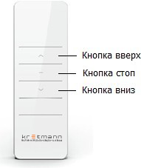
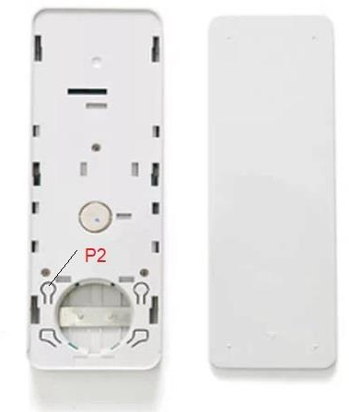
Кнопка «Программирования» находится на моторе.

Настройка пульта ДУ Ввод в эксплуатацию

- Включить питание привода
- Выбрать канал на пульте
- Удерживать кнопку на приводе 3 секунды, затем отпустить. Полотно изделия коротко дернется вверх-вниз
- Нажмите кнопку «Р2» 2 раза (находится в батарейном отсеке. Необходимо снять заднюю крышку). Затем нажмите кнопку открытия или закрытия один раз, и пульт дистанционного управления будет готов к использованию.
Примечание:
Направление, с которого будет открываться занавеска, будет зависеть от того, какая кнопка (открыть или закрыть) вы нажимаете после нажатия «Р2»
Направление штор, также можно изменить в приложении.

Изменение направления движения полотна

Нажать и удерживать кнопку на приводе, полотно изделия должно дёрнуться вверх-вниз два раза

Установка конечных положений!

- Коротко поочередно нажать: Р2 – «Вверх» – Р2
- Перевести полотно в желаемое нижнее (верхнее) конечное положение. Для его записи выдержать паузу ~3 секунд, затем нажать и удерживать «Стоп» до короткого движения полотна вверх-вниз
- Перевести полотно в желаемое верхнее (нижнее) конечное положение. Для его записи выдержать паузу ~3 секунд, затем нажать и удерживать «Стоп» до короткого движения полотна вверх-вниз
Конечные положения установлены

Дополнительные функции:

Добавление пульта из памяти

- На уже записанном пульте коротко поочерёдно нажать: Р2 – Р2
- На пульте, который хотим добавить, коротко нажать Р2 новый пульт добавлен

Удаление пульта из памяти или сброс до заводских настроек

Для удаления пульта необходимо произвести полное обнуление. Удаление пульта по одному невозможно.
Коротко поочерёдно нажать на пульте: Р2 – «Стоп» – Р2 или нажать Р1 на приводе и держать пока полотно изделия дёрнется вверх-вниз три раза

Удаление конечных положений

Коротко поочерёдно нажать на пульте: Р2 – «Вниз» – Р2
Новые конечные положения можно настраивать сразу, без предварительного их удаления.

Настройка промежуточного положения

- Перевести полотно в желаемое промежуточное положение
- Для его записи коротко поочередно нажать: Р2 – «Стоп» – «Стоп»
Промежуточное положение записано

Для вызова промежуточного положения нажать и удерживать кнопку «Стоп» до начала
движения полотна

Удаление промежуточного положения

- Переместить (вызвать) полотно в промежуточное положение
- Коротко поочередно нажать: Р2 – «Стоп» – «Стоп»

Промежуточное положение удалено

Технические характеристики

Модель | KR-01TR WIFI | Частота пульта | 433 МГц | Рекомендованная ширина | 3,5м
Мощность | 10 Вт | Рекомендованная макс. нагрузка | 7 кг | Уровень защиты | IP40
Рабочее напряжение | 220В | Рабочий шум | 33 Дб | Раб. температура | -10℃ -50℃
Средняя скорость | 34 об/мин. | Крутящий момент | 0.8 Нм | Тип сетевого шнура | Двухжильный

Подключение мотора «KRETMANN» к умному дому «Алиса»

- Подключите мотор к сети питания
- Для подключения электрокарниза к приложению «Умный дом Алиса», вам необходима предварительно скачать на свой смартфон приложение «SmartLife» и создать ученую запись.
- 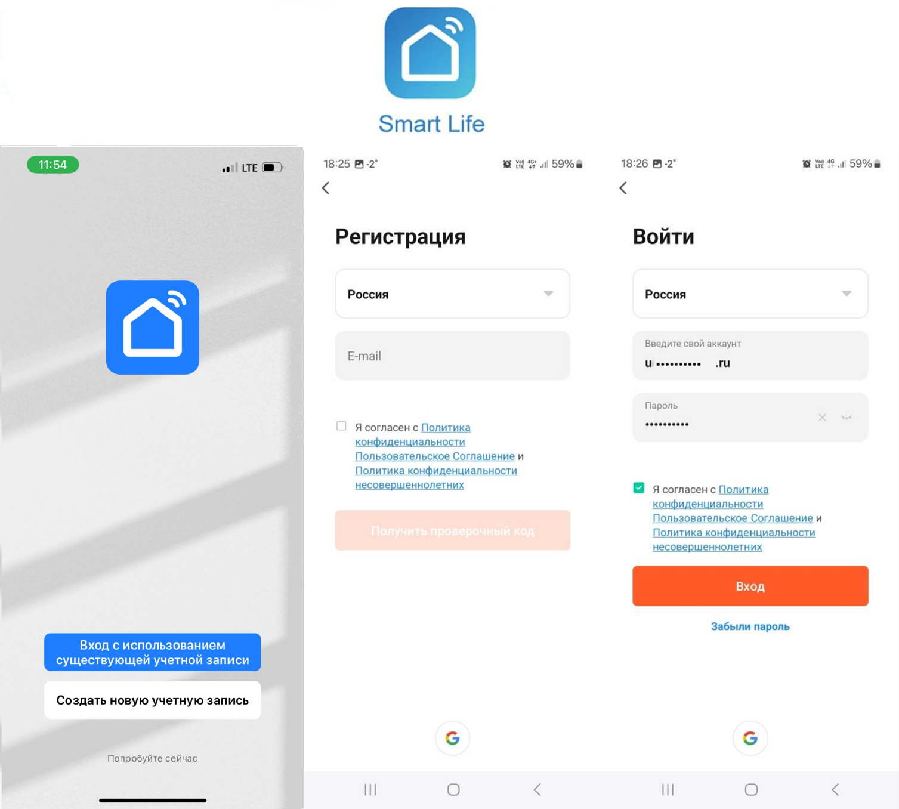

- Далее, в правом верхнем углу главного экрана приложения нужно выбрать «добавить устройство» (предварительно подключите Wi-Fi и Bluetooth)
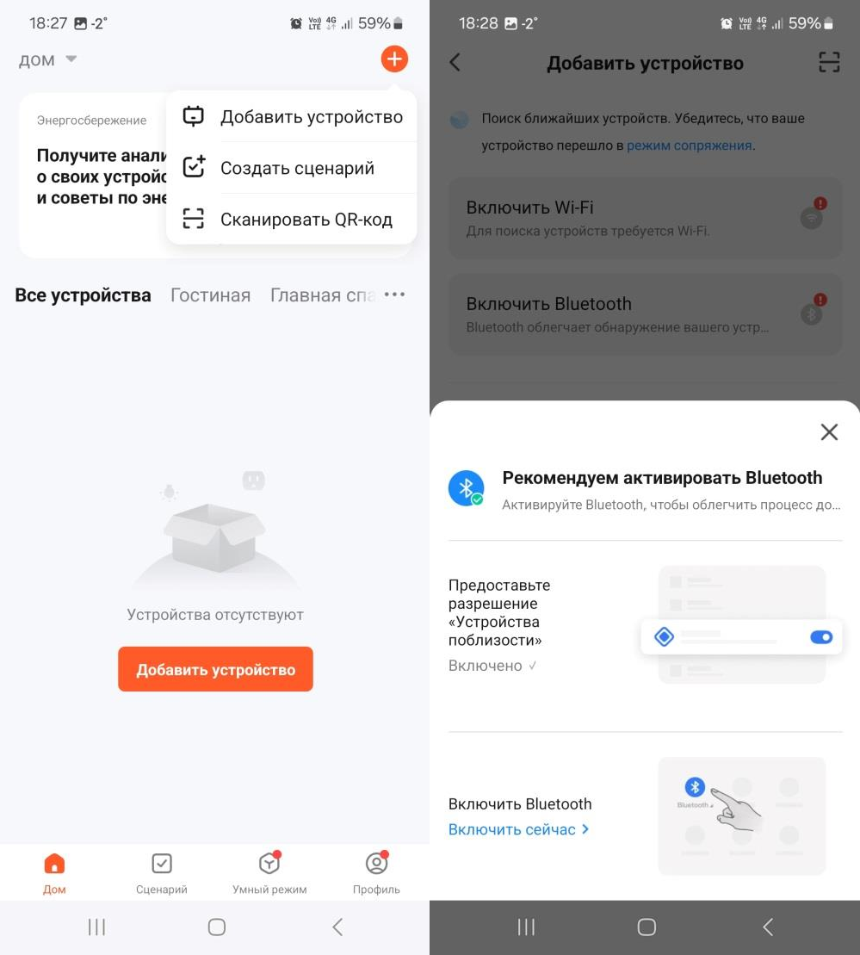
- Обычно, приложение самостоятельно находит устройство, но если этого не произошло, в разделе «Другое» необходимо выбрать «другое Wi-Fi»

- Выбираем Вашу сеть и вводим пароль. Далее следуем инструкциям, указанным в приложении.

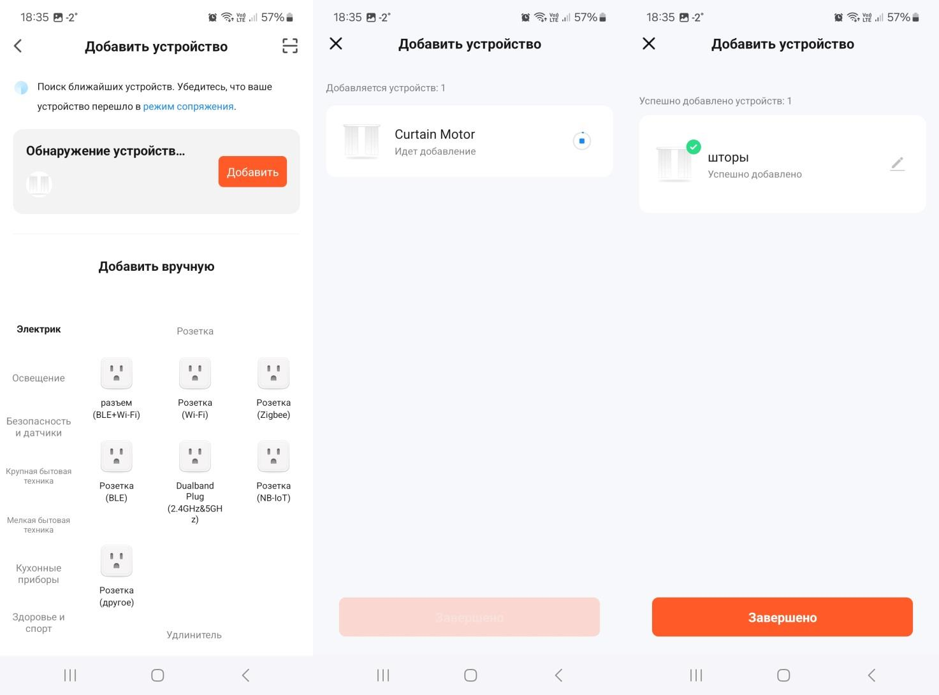
- После того, как Вы привязали электрокарниз к приложению «SmartLife», его необходимо добавить в систему умного дома от Яндекс.
- Заходим в приложение «умный дом» от Яндекса» авторизируемся и выбираем в правом верхнем углу пункт «добавить устройство умного дома»
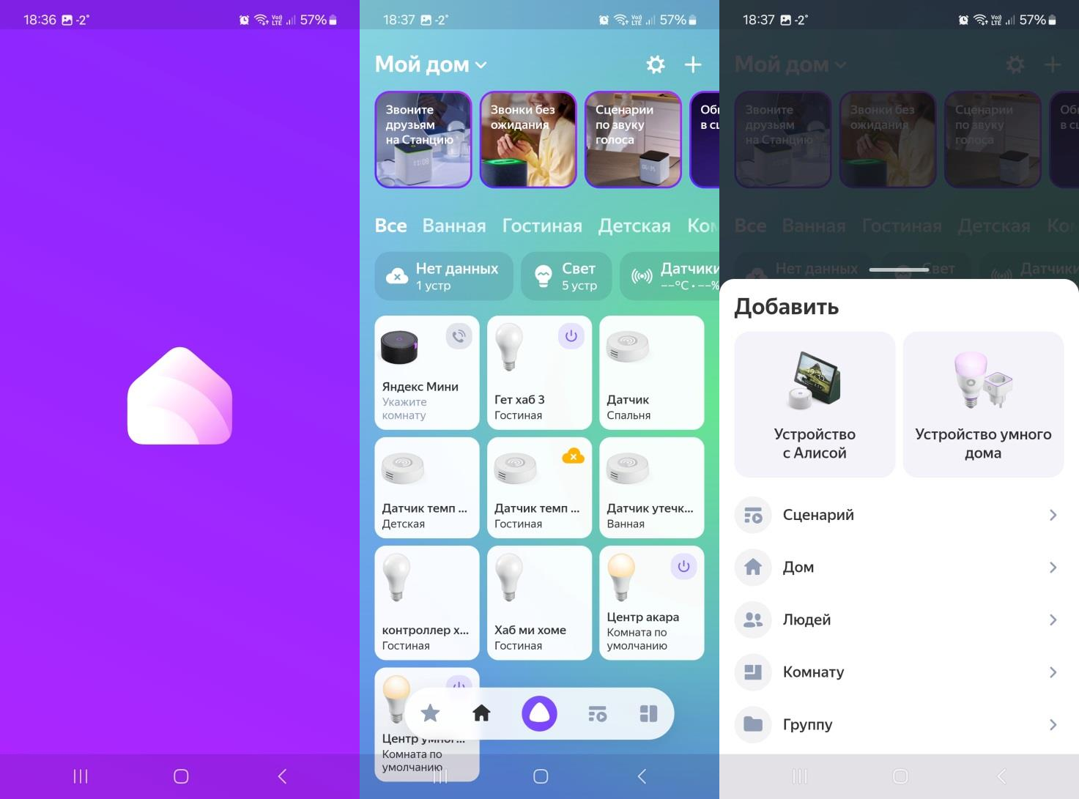

- В списке предложенных приложений, выбираем «SmartLife»
- После обновления, на главном экране приложения от Яндекса появится Электрокарниз Kretmann. Добавление завершено.
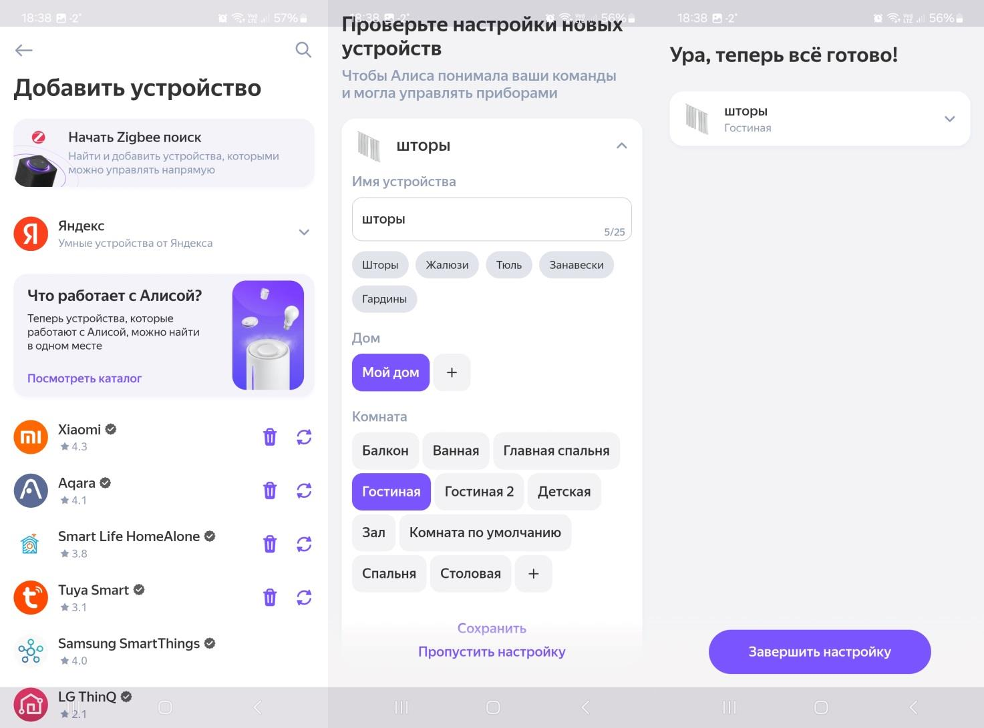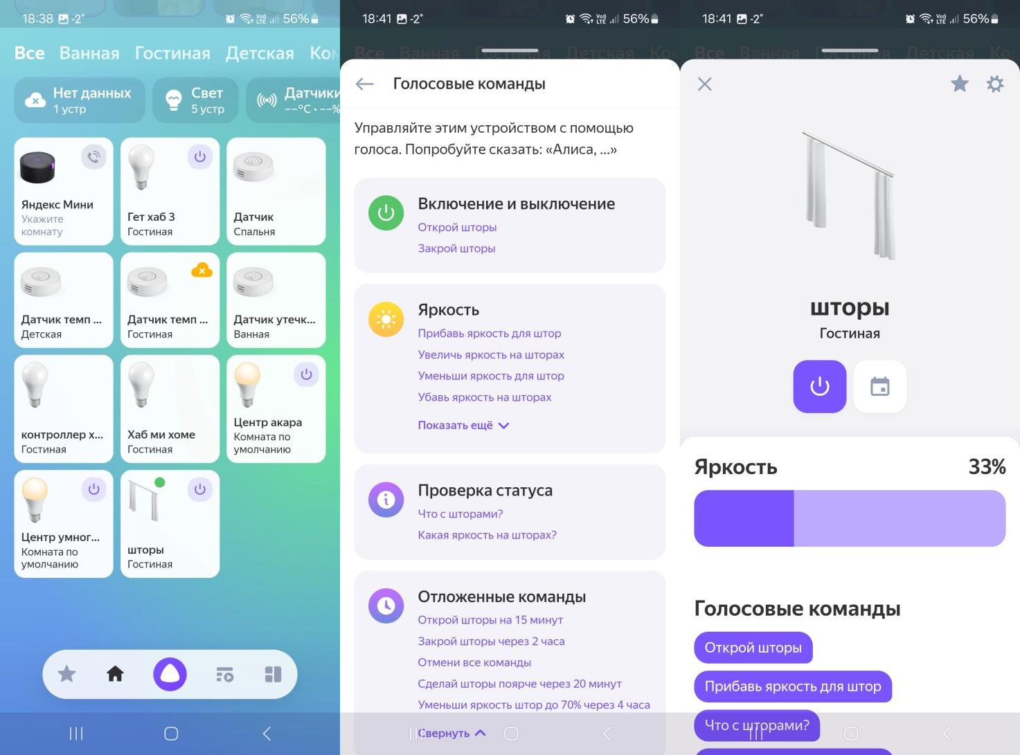

Если у вас возникли вопросы по установке или сборке карниза, вы можете написать нам на почту info@kretmann.com или ватсап 8 993 334 63 99; 8 985 291 84 95.

